数学科学習指導案
日 時 令和〇年〇月〇日（〇）
第５校時 13：15～14：05
学校名 中学校
対 象 第１学年
会 場 教室
授業者 〇〇 〇〇

１ 単元名 平面図形（ 東京書籍「新しい数学１」 ）

２ 単元の目標
⑴ 平面図形についての基礎的な概念や原理・法則などを理解するとともに、事象を数理的に捉えたり、数学的に解釈したり、数学的に表現・処理したりする技能を身に付ける。
⑵ 図形の構成要素や構成の仕方に着目し、図形の性質や関係を直観的に捉え論理的に考察し表現することができる。
⑶ 平面図形について、数学的活動の楽しさや数学のよさを実感して粘り強く考え、数学を生活や学習に生かそうとする態度、問題解決の過程を振り返って評価・改善しようとする態度を身に付ける。

３ 単元の評価規準
ア 知識・技能 | イ 思考・判断・表現 | ウ 主体的に学習に取り組む態度
① 平行移動、対称移動及び回転移動について理解している。  ② 角の二等分線、線分の垂直二等分線、垂線などの基本的な作図の方法を理解している。  ③ おうぎ形の弧の長さと面積を求めることができる。 | ① 図形の移動に着目し、二つの合同な図形の関係を考察し説明することができる。  ② 線対称な図形の性質をもとして、基本的な作図の方法を考察し説明することができる。  ③ 図形の基本的な作図を具体的な場面で活用する方法を説明することができる。 | ① 図形の移動や基本の作図、おうぎ形の性質や関係を捉えようとしている。  ② 平面図形について学んだことを生活や学習に生かそうとしている。  ③ 図形の移動や基本的な作図、おうぎ形の性質を活用した問題解決の過程を振り返って評価・改善しようとしている。

４ 指導観
⑴ 単元観
本単元は、中学校学習指導要領（平成29年３月告示）数学
第１学年 ２ 内容 図形
⑴ 平面図形について、数学的活動を通して、次の事項を身に付けることができるよう指導する。
ア 次のような知識及び技能を身に付けること。
(ア) 角の二等分線、線分の垂直二等分線、垂線などの基本的な作図の方法を理解すること。
(イ) 平行移動、対称移動及び回転移動について理解すること。
イ 次のような思考力、判断力、表現力等を身に付けること。
(ア) 図形の性質に着目し、基本的な作図の方法を考察し表現すること。
(イ) 図形の移動に着目し、二つの図形の関係について考察し表現すること。
(ウ) 基本的な作図や図形の移動を具体的な場面で活用すること。
※ ⑵は、空間図形であるが、この内容のア(イ)の一部が、本単元の内容と関係する。
ア 次のような知識及び技能を身に付けること。
(イ) 扇形の弧の長さと面積、（基本的な柱体や錐体、球の表面積と体積）を求めること。
第１学年の目標「学びに向かう力、人間性等」
数学的活動の楽しさや数学のよさに気付いて粘り強く考え、数学を生活や学習に生かそうとする態度、問題解決の過程を振り返って検討しようとする態度、多面的に捉え考えようとする態度を養う。
を受けて設定した。
小学校算数科では、ものの形についての観察や構成などの活動を通して、図形を構成する要素に少しずつ着目できるようにしている。第４学年までに、三角形や四角形、二等辺三角形や正方形、平行四辺形や台形、ひし形について理解し、第５学年では図形の合同、第６学年では縮図や拡大図及び図形の対称性について理解してきている。中学校数学科において第１学年では、平面図形の対称性に着目することで見通しをもって作図し、作図方法を具体的な場面で活用する。こうした学習を通して、平面図形の性質や関係を直観的に捉え論理的に考察する力を養う。
図形間の関係として対称性を考察する。二つの図形のうち一方を移動して他方に重ねる方法を見いだしたり、一つの図形を移動する前と後で比較したりして図形の性質や関係を捉えていく。「一定の方向に、一定の距離だけ動かす」、「ある点を中心として、一定の角度だけ回転させる」、「ある直線を折り目として折り返す」図形の操作を基に、三つの図形の移動を定義していく。移動前と移動後の二つの図形の関係に着目できるようにすることで、図形の性質や関係を見いだし、図形の移動について考察し表現する。図形の位置関係や相当関係、作図に関する内容と相互に関連付けながら取り扱うことで、平面図形についての理解を一層深めるとともに、図形に対する見方をより豊かにする。数学的な表現を用いて筋道立てて説明することを通して、論理的に考察し表現する力を養い、第２学年における図形の合同の学習につなげていく。
⑵ 生徒観
１学級〇名に対して既習の内容でレディネステストを実施した。 令和〇年〇月〇日実施
問題の意図 | 設問と正答 | 正答率
１ 二つの直線が平行や垂直になるときの位置関係を理解し、条件に合うように平行や垂直をかくことができる。 | ⑴ 点Ａを通り直線アに平行な直線をかきなさい。※問題と正答を兼ねる。 ⑵ 点Ａを通り直線アに垂直な直線をかきなさい。  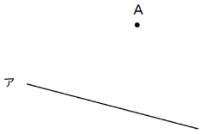  ⑴ 解答 ⑵ 解答 | 正答率  ⑴  67％（４人）  ⑵  83％（５人）
２ 線対称な図形を見付け、対称の軸をかくことができる。 | 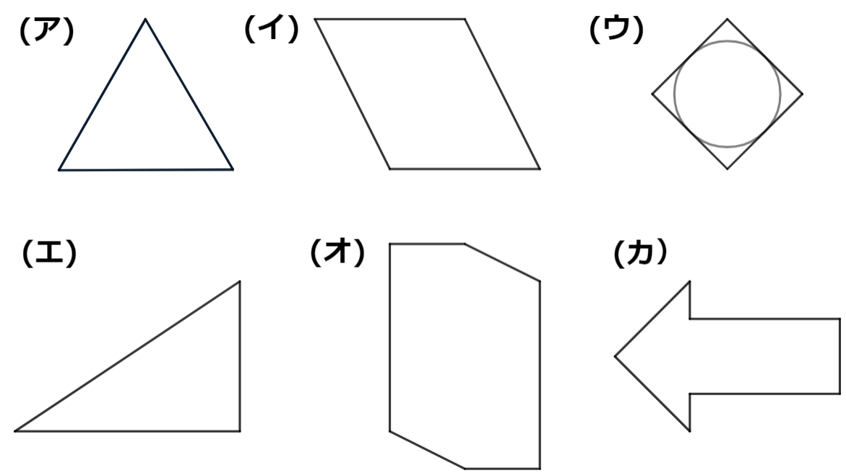  右の図形の中から、線対称な図形をすべて選びなさい。また、線対称な図形には対称の軸をかきなさい。  解答：（ア）（ウ）（カ）  (ア)の対称の軸：  →頂点から向かい合う辺に垂直な直線（３本）  (ウ)の対称の軸：  →正方形の対角線（２本）  向かい合う二つの接点を結ぶ直線（２本）  (カ)の対称の軸：  →矢印の頂点を通り、その方向に平行な直線（１本） | 正答率  (ア、ウ、カを選択)  50％（３人）  (対称の軸をかき入れる)  50％（３人）
３ 図形を重ね合わせる操作を説明することができる。 | 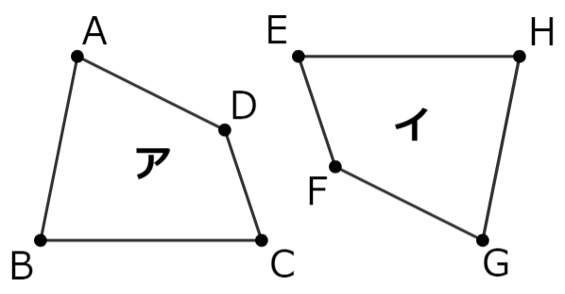  アとイの図形は合同な図形です。  アの図形を移動させてイの図形に  重ね合わせるには、アの図形に  どのような操作をすればよいか  説明しなさい。（「回転させる」、「ずらす」の表記があれば完答。） | 正答率  完答0％（０人）  「回転させる」のみ解答  83％（５人）  「ずらす」のみ解答  ０％（０人）
＜考察と今後の指導＞
レディネステストの結果から、二つの直線の位置関係を理解できていない生徒がいることが分かった。また、線対称な図形を選択する問題では、線対称でないものを選んでしまうことや対称の軸を正しくかき入れることができていない。図形の移動に関しては、「回転させる」ことに着目することができるが「ずらす」ことに触れた解答はなかった。そこで、直線の位置関係や、対称な図形、対称の軸、「回転させる」以外に「ずらす」、「折り返す」方法があることを確認し、指導を行った。
⑶ 教材観
図形の形や大きさ、構成要素や位置関係に着目して観察し、その特徴を捉えることで、日常の事象の特徴をより的確に捉えたり、問題を解決したりすることができるようになる。第１時では、日本の伝統模様の「麻の葉」を例に図形の性質や関係を見いだし、図形の移動について考察をしてきた。本時では、平行移動、回転移動、対称移動の三つの移動を組み合わせることで図形をいろいろな位置に移動させることができることに気付かせる。また、対応する頂点や辺、角を見付けながら、どのように移動をさせるのかを筋道立てて説明することを通して、論理的に考察し表現する力を高めていく。具体的には、図形の移動に着目するときには、平行移動として、二つの図形の対応する点を結んだ線分がそれぞれ平行になっていること、回転移動として、一つの図形をある点を回転の中心として左右どちらかの向きに何度か回転すると二つの図形は重なること、対称移動として、二つの図形について対称の軸をかき入れ、対応する点を結んだ線分が対称の軸と垂直に交わり、その交点で２等分されることを使って説明し、他者へ伝えることを指導していく。また、それぞれの移動の性質で得た知識を基本的な作図をすることと関連付けていく。
視覚的に理解を深めるため、「図形描写ツール」を活用して、実際に図形を移動させる活動を取り入れる。活動を通して、生徒が自分自身の考えを振り返り、評価、改善することができるような工夫をしていく。

５ 年間指導計画における位置付け
第１学年 年間指導計画（140時間）
１学期 |  | ２学期 |  | ３学期
０章 算数から数学へ | 時間 | ３節 文字式の利用 | ４ | ６章 空間図形 | 時間
１節 整数の性質 | ３ | ３章 方程式 | 時間 | １節 いろいろな立体  ２節 立体の見方と調べ方  ３節 立体の体積と表面積 | ３  ９  ６
１章 正負の数 | 時間 | １節 方程式の解き方  ２節 １次方程式の利用 | ７  ７
１節 正負の数  ２節 加法と減法  ３節 乗法と除法  ４節 正負の数の利用 | ４  ７  10  ３ | ４章 比例と反比例 | 時間 | ７章 データの分析と活用  １節 データの整理と分析  ２節 データの活用  ３節 ことがらの起こりやすさ | 時間  ５  １  ４
 |  | １節 関数と比例・反比例  ２節 比例の性質と調べ方  ３節 反比例の性質と調べ方  ４節 比例と反比例の利用 | ５  ７  ６  ４
２章 文字と式 | 時間 | ５章 平面図形 | 時間 | １年間の復習 | 14
１節 文字を使った式  ２節 文字式の計算 | ８  ６ | １節 図形の移動  ２節 基本の作図  ３節 おうぎ形 | ６  ８  ３

６ 単元の指導計画と評価計画（17時間扱い）
 | 目標 | 学習内容・学習活動 | 評価規準(評価方法)
第１時 | しきつめ模様の特徴を図形の移動の見方で捉えたり、図形を移動させてしきつめ模様をつくったりすることができる。 | しきつめ模様の特徴を図形の移動の見方で捉えたり、図形を移動させてしきつめ模様をつくったりすることができる。 | ア-①（ノートの記述内容の観察、発言の様子の観察）
第２時 | 平行移動の意味とその性質を理解する。 | 移動の意味を確認して、平行移動について考える。 | ア-① （ノートやＰＣの記述内容の観察、発言の様子の観察）
第３時 | 回転移動の意味とその性質を理解する。 | 回転移動、回転の中心の意味を理解して、回転移動について考える。 | ア-① （ノートやＰＣの記述内容の観察、発言の様子の観察）
第４時 | 対称移動の意味とその性質を理解する。 | 対称移動、対称の軸の意味を理解して、対称移動について考える。 | ア-① （ノートやＰＣの記述内容の観察、発言の様子の観察）
第５時  （本時） | 二つの合同な図形の関係を移動の見方で捉え、説明することができる。 | 二つの合同な図形の関係を移動の見方で捉え、説明することができる。 | イ-①（ノートの記述内容の観察、発言の様子の観察）
第６時 | 図形の移動の性質や関係を捉えることに取り組むことができる。 | 基本の問題を解く。 | ウ-①（授業中、授業後のノート・振り返りシートの記述内容の観察
第７時 | 基本的な作図ができる。 | 作図における定規とコンパスの役割と使い方を理解し、簡単な作図ができる。 | ア-②（ノートの記述内容の観察、発言の様子の観察）
第８時 | 基本的な作図の方法を説明することができる。 | 基本的な作図の方法を考えるために、交わる二つの円の性質を理解する。 | イ-②（ノートの記述内容の観察、発言の様子の観察）
第９時 | 垂線の作図をすることができる。 | 垂線を作図する方法を理解し、作図することができる。 | ア-②（ノートの記述内容の観察、発言の様子の観察）
第10時 | 線分の垂直二等分線を作図することができる。 | 線分の垂直二等分線を作図する方法を理解し、作図することができる。 | ア-②（ノートの記述内容の観察、発言の様子の観察）
第11時 | 角の二等分線を作図する方法や直線上の点を通り、その直線に垂直な直線を作図する方法を考え、説明することができる。 | 角の二等分線を作図する方法を理解し、作図することができる。また、直線上の点を通り、その直線に垂直な直線を作図する方法を考え、説明することができる。 | イ-②（ノートの記述内容の観察、発言の様子の観察）
第12時 | 円の接線やいろいろな条件をみたす図形を作図することに取り組むことができる。 | 基本的な作図を利用して、円の接線やいろいろな条件をみたす図形を作図することができる。 | ウ-②（授業中、授業後のノート・振り返りシートの記述内容の観察
第13時 | 基本の作図の性質や関係を捉えることに取り組むことができる。 | 基本の問題を解く。 | ウ-①（授業中、授業のノート・振り返りシートの記述内容の観察
第14時 | 75°の角を作図する方法を考え、説明することができる。 | 基本的な作図を利用して75°の角を作図する方法を考え、式や図を使って説明することができる。 | イ-③（ノートの記述内容の観察、発言の様子の観察）
第15時 | 円を等分してできるおうぎ形に着目し、弧の長さや面積が中心角に比例することを理解することに取り組むことができる。 | 身の回りにあるものを円とみなして、その円を等分してできるおうぎ形に着目し、弧の長さや面積が中心角に比例することを理解しようとしている。 | ウ-①（授業中、授業のノート・振り返りシートの記述内容の観察
第16時 | おうぎ形の弧の長さや面積を求めることができる。 | おうぎ形の弧の長さや面積を求める方法を理解することができる。 | ア-③（ノートの記述内容の観察、発言の様子の観察）
第17時 | 図形の移動や基本的な作図、おうぎ形の性質を活用した問題解決過程を振り返って評価・改善しようとしている。 | 章の問題を解く。 | ウ-③（授業中、授業のノート・振り返りシートの記述内容の観察
７ 指導に当たって
⑴ 生徒が主体的に学習に取り組むためのＩＣＴ機器の活用
デジタルコンテンツを活用して実際に図形を移動させることで、生徒が学習への関心を高め、主体的に取り組めるようにする。
⑵ 対話的で深い学びの実現に向けた集団解決の場面を設定
小規模校の利点を生かし、自分や他者の考えを比べながら集団検討が行えるように、考えや意見の共有ができるグループワークの工夫をする。

８ 本時（全17時間中の第５時）
⑴ 本時の目標
二つの合同な図形の関係を移動の見方で捉え、説明することができる。
⑵ 本時の展開
時間 | 学習内容・学習活動 | 指導上の留意点・配慮事項 | 評価規準  (評価の方法)
導入  12分 | Ｔ１:前時までの振り返りを紹介します。  Ｓ２:図形の移動を友達に説明できるようになりたい。  Ｓ１:図形の移動では、それぞれ注目する部分があることが分かった。  Ｔ２:前回までで三つの図形の移動について学習をしました。図１の図形はどのように作られていますか。  Ｓ３:図形の移動で模様が作られています。平行移動しているものがあります。  Ｔ３:他にはどうでしょうか。  Ｓ４:回転移動しているものもあります。  Ｔ４:では今日の問題です。  問題１  図の模様があります。三角形アをどうやって三角形  イ、ウに移動できるか説明しよう。  ※ 全体で注目する三角形として、図にア、イ、ウを書き込ん  でいます。問題解決の見通しを立てながら、矢印などを記入  してください。  問題解決の見通し（７分）  Ｔ５:まずは全体で、三角形アを三角形イと三角形ウへどのように移動したのかを考えましょう。  Ｓ５:(三角形イへの図形の移動について）  三角形アを矢印の方向に線分ＡＢの長さだけ移動すると三角形イに重ねることができます。  Ｓ６:(三角形ウへの図形の移動について)  三角形アで点Ａを中心として、時計回りに90°回転移動すると三角形ウに重ねることができます。  Ｓ７: 今日は、「二つの図形の関係を図形の移動を使って説明する。」が、めあてですね。  めあて 二つの合同な図形の関係を移動の見方で捉え、説明できるようになろう。  Ｔ６:平行移動や回転移動の確認ができました。もう一つ移動させる方法を学習しました。  Ｓ８:対称移動です。  Ｓ９:対称移動では、対称の軸に注目します。 | 前時までの振り返りを紹介し、本時の展開を生徒へ意識させる。  一つの模様（図１）を提示し、どのように作られているのかを考えさせる。  図  平行移動、回転移動及び対称移動の復習を生徒の言葉で確認をする。  生徒から移動の仕方が出てこない場合には、ノートを振り返るように指導する。  ＩＣＴ機器を活用し、実際に図形を移動させ、視覚的に振り返らせる。 | 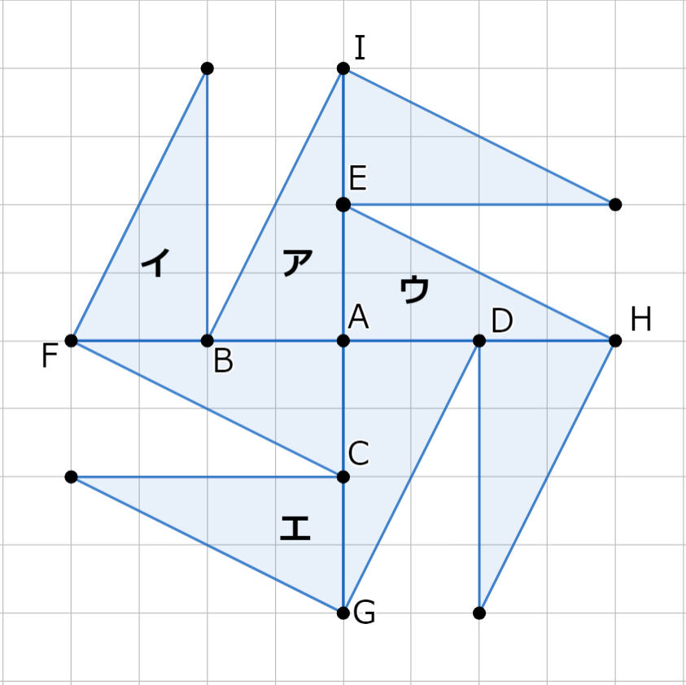
展開  30 分 | Ｔ７:それでは問題に取り組みます。三角形アを三角形エに移動する方法を考え、説明しましょう。  問題２  図の模様があります。三角形アをどうやって三角形エに  移動できるか説明しよう。  ※ 全体で注目する三角形として、図にエを書き込んでいます。  説明のときに必要に応じて矢印などを記入してください。  自力解決（10分）  Ｓ10：＜予想解答＞  ① 三角形アの点Ａを回転の中心として反時計回りに90°回転移動する。  ② 点Ⅽから点Ｇの方向に線分ＣＧの長さだけ平行移動する。  Ｓ11： ＜予想解答＞  ① 三角形アの点Ａを回転の中心として時計回りに90°回転移動する。  ② 線分ＡＣの中点を回転の中心として時計回りに180 °回転移動する。  Ｓ12：＜予想解答＞  ① 三角形アを点Ａを回転の中心として時計回りに90°回転移動させる。  ② 直線ＡＨを対称の軸として対称移動させる。  ③ 直線ＡＧを対称の軸として対称移動させる。  ④ 点Ⅽから点Ｇの方向に線分ＣＧの長さだけ  平行移動する。  Ｓ13：＜予想解答＞  ① 三角形アを点Ａから点Ｂの方向に線分ＡＢの長さだけ平行移動させる。  ② 点Ａを回転の中心として、反時計回りに90°回転移動させる。  Ｓ14：＜予想解答＞  ① 点Ａを回転の中心として時計回りに180°回転移動させる。  ② 点Ｃから点Ｇの方向に線分ＣＧの長さだけ平行移動させる。  ③ 点Ｃを回転の中心として時計回りに90°回転移動させる。  Ｓ15：＜予想解答＞  ① 点Ａから点Ｄの方向に線分ＡＤの長さだけ平行移動させる。  ② 点Ａを回転の中心として時計回りに90°回転移動させる。  ③ 点Ｃを回転の中心として時計回りに180°回転移動させる。  集団討議（15分）  Ｔ８:それぞれの移動の方法を共有しましょう。  Ｓ10の生徒の机に集まりましょう。分かったことをＳ16さん、発言してください。  Ｓ16:回転移動１回と平行移動１回をすることで、三角形アを三角形エに重ね合わせることができます。  Ｔ９：今度は、Ｓ12の生徒の机に集まりましょう。分かったことをＳ17さん、発言してください。  Ｓ17:回転移動１回、対称移動２回、平行移動１回することで三角形アを三角形エに重ね合わせることができます。  Ｔ10:席に戻ってください。実物の模型で確認します。Ｓ10、Ｓ12の二つを確認してみます。Ｓ10、Ｓ12さん前に出て操作してください。  (Ｓ10、Ｓ12が、前に出て模型で操作して発表させて、発表内容を他の生徒につないで、学びが深まるようにする。)  Ｔ11:他にもいろいろな移動の仕方を考えてくれた４人のものを紹介いたします。  (Ｓ11、Ｓ13、Ｓ14、Ｓ15が、前に出て模型で操作して発表する。内容確認を他の生徒にする。) | 図  机間指導する。  回転移動と平行移動を組み合わせる解答と回転移動を２回繰り返す方法など複数の解法をかいている。→他の人に説明できるように見直しをさせ、他の解法も考えるように指示する。  一つの解法を導き出すことができている。→他の解法も考えるように指示する。  解決できない生徒には、自力解決を中断し複数の移動を組み合わせてよいことを確認する。  複数の図形の移動を組み合わせている考えを発表し共有する。  「平行移動」「回転移動」「対称移動」で移動している考えをそれぞれ指名する。  考えを共有したあとに実物の模型を使用して実演し、理解を深めさせる。 | イ-①  図形の移動に着目し、二つの合同な図形の関係について考察し表現することができる。（ノートの記述内容の観察、発言の様子の観察）
ま  と  め  ８分 | Ｔ12:今日は図形の移動を使って三角形の移動について考えました。学習を振り返りましょう。  Ｓ18:図形の移動を考えるとき、１回の移動で重ね合わせることができない場合、いくつかの移動を組み合わせることで重ね合わせることができました。  Ｓ19:一つの図形で何通りも移動の方法がありました。  まとめ  ● １回の移動で重ね合わせることができない場合でも、複数の移動を組み合わせることで重ねることができる。  ● 移動の組み合わせは１通りとは限らない。  Ｔ13：今日の振り返りを記入してください。 | 学習の振り返りでは、「複数の移動を組み合わせる」「移動の仕方は１通りとは限らない」ことを引き出す。

⑶ 板書計画
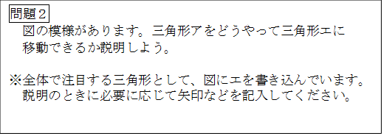
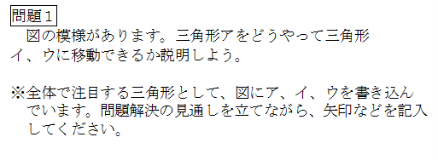

(三角形エへの図形の移動）
生徒に実物の模型を使って発表させる。
方法１(Ｓ10の考え)
①三角形アの点Ａを回転の中心として反時計回りに90°回転移動する。
②点Ⅽから点Ｇの方向に線分ＣＧの長さだけ平行移動する。

方法２(Ｓ12の考え)
①三角形アを点Ａを回転の中心として時計周りに90°回転移動させる。
②線分ＡＨを対称の軸として対称移動させる。
③線分ＡＧを対称の軸として対称移動させる。
④点Ⅽから点Ｇの方向に線分ＣＧの長さだけ平行移動する。

他の生徒の考えも発表させる。

(三角形イへの図形の移動）
三角形アを矢印の方向に線分ＡＢの長さだけ
移動する。
(三角形ウへの図形の移動)
三角形アで点Ａを中心として、時計周りに
90°回転移動する。
対称移動では、対称の軸に注目する。

まとめ
●１回の移動で重ね合わせることができない場合でも、複数の移動を組み合わせることで重ねることができる。
●移動の組み合わせは１通りとは限らない。
平行移動、回転移動、対称移動
を使って説明をする。

⑷ 授業観察の視点
ア 生徒の言葉で深め合う活動を通して、生徒主体の授業ができたか（班テーマ）
イ ＩＣＴ機器を活用して主体的・対話的で深い学びの授業展開になっていたか。(班テーマ)
ウ 問題解決の見通しをもたせ、問題、めあて、まとめを一貫させたことで、本時の目標を達成することができたか。
エ 生徒の実態に合わせた内容と時間配分であったか。（生徒理解）
オ 生徒の考えを取り入れた授業になっていたか。（指導技術）
カ 集団討議の方法や時間設定は、十分な内容になっていたか。（対話的な学び）
キ 机間指導で評価規準に即した評価と指導はできていたか。

